Test z vlastivědy – vodstvo

Jméno a příjmení: ____________________________
Datum: Zadal (-a):

1) Vypiš k číslům názvy velkých řek a čísla zakresli do mapy.
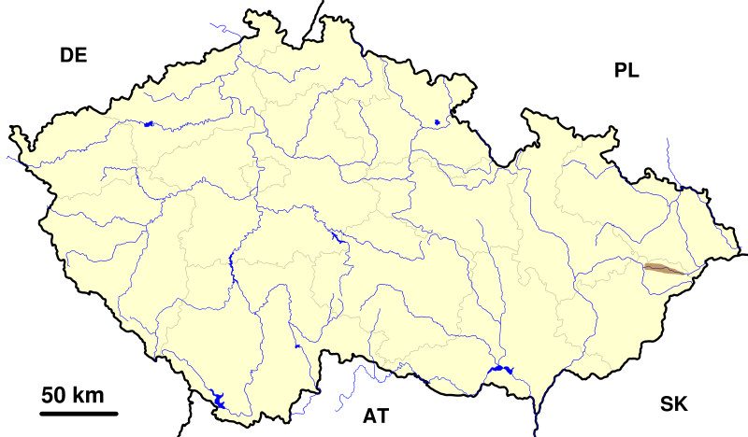

Př. Berounka
____________
____________
____________
____________
□____________
2) Čemu se říká soutok? Vysvětli.
___________________________________________________________

3) Na soutoku řeky Vltavy a Labe leží město:
__________________________________________

4) Nejdelší řekou České republiky je __________________, která pramení
_________________

5) Polabím protéká řeka _________________, která pramení v __________________. Napiš alespoň dva její pravé přítoky:
A)_____________________,
B) _______________________
a dva levé přítoky:
A) ________________________,
B) ________________________ .

6) Moravou protéká řeka ______________________, která se vlévá do Dyje.

7) K čemu slouží přehrady a vodní nádrže? Jaký je jejich význam?
_____________________________________________________________________
_____________________________________________________________________
_____________________________________________________________________

8) Vyjmenuj 3 rybníky ve tvém okolí: _____________________________________________________________________
Vysvětli, proč jsou rybníky důležité, k čemu slouží: _____________________________________________________________________
_____________________________________________________________________
_____________________________________________________________________

9) Jakým způsobem můžeš přispět k ochraně vodních ploch?
____________________________________________________________________________________________________________________________________________________________________________________________________________________________________________________________________________________

10) Napiš názvy alespoň 10 živočichů, kteří žijí ve vodě nebo u vody.

_____________________________ ____________________________
_____________________________ _____________________________
_____________________________ _____________________________
_____________________________ _____________________________
_____________________________ _____________________________

Hodnocení:

Zdroj obrázku:
CAROIG. [cit. 2011-06-17]. Dostupný pod licencí Creative Commons na WWW:
<http://commons.wikimedia.org/wiki/File:Ro%C5%BEnovsk%C3%A1_br%C3%A1zda_(CZE)_-_location_map.svg>

